二信高中111學年度學校辦理校長及教師公開授課
共同備課紀錄表
教學時間：2023-06-08 教學班級：706 教學領域：語文--國語文 教學單元：<賣油翁>
教 學 者： 陳怡華 觀 察 者： 劉序昭 觀察前會談時間：2023-06-07
- 教材內容：
投影機、電腦、網路、教學投影片

- 教學目標：
1. 能寫作穿插對話、生動的人物小故事。
2. 學習簡潔的敘事技巧，且能在敘事常中寄託道理。
3. 培養閱讀文言文的能力。
4. 培養積極的學習態度和謙虛的美德。

- 學生經驗：
已習得文言文之舊經驗且文章已概述，今再進行統整。

- 教學活動：
（一）內容深究：「閱讀理解能力」統整
（二）形式深究：「寫作能力」統整
（三）學習回顧活動：
（1）分享曾見過的高明技藝相關資料。
（2）分享「熟能生巧」的小故事。
（四）融入議題【人權教育、生涯發展教育】

- 教學評量方式：
個人上課表現、口頭分享、團隊合作表現。

- 觀察的工具和觀察焦點：
公開觀課紀錄表

- 回饋會談時間和地點：
2023-06-09 辦公室

授課教師： 陳怡華 觀課教師： 劉序昭

二信高中111學年度學校辦理校長及教師公開授課
觀課紀錄表
教學班級 | 7 年 6 班 | 觀察時間 | 112年 6 月 8 日 第 5 節
教學領域 | 語文--國語文 | 教學單元 | 自學一<賣油翁>
教 學 者 | 陳怡華 | 觀 察 者 | 劉序昭

層  面 | 檢核  項目 | 檢核重點 | 優  良 | 普  通 | 可改進 | 未呈現
教  師  教  學 | 1.清楚呈現教材內容 | 1-1 有組織條理呈現教材內容 | √
教  師  教  學 | 1.清楚呈現教材內容 | 1-2 清楚講解重要概念、原則或技能 | √
教  師  教  學 | 1.清楚呈現教材內容 | 1-3 提供學生適當的實作或練習 | √
教  師  教  學 | 1.清楚呈現教材內容 | 1-4 設計引發學生思考與討論的教學情境 | √
教  師  教  學 | 1.清楚呈現教材內容 | 1-5 適時歸納學習重點 | √
教  師  教  學 | 2.運用有效教學技巧 | 2-1 引起並維持學生學習動機 | √
教  師  教  學 | 2.運用有效教學技巧 | 2-2 善於變化教學活動或教學方法 | √
教  師  教  學 | 2.運用有效教學技巧 | 2-3 教學活動融入學習策略的指導 | √
教  師  教  學 | 2.運用有效教學技巧 | 2-4 教學活動轉換與銜接能順暢進行 | √
教  師  教  學 | 2.運用有效教學技巧 | 2-5 有效掌握時間分配和教學節奏 | √
教  師  教  學 | 2.運用有效教學技巧 | 2-6 使用有助於學生學習的教學媒材 | √
教  師  教  學 | 3.應用良好溝通技巧 | 3-1 口語清晰、音量適中 | √
教  師  教  學 | 3.應用良好溝通技巧 | 3-2 運用肢體語言，增進師生互動 | √
教  師  教  學 | 3.應用良好溝通技巧 | 3-3 教室走動或眼神能關照多數學生 | √
教  師  教  學 | 4.運用學習評量評估學習成效 | 4-1 教學過程中，適時檢視學生學習情形 |  | √
教  師  教  學 | 4.運用學習評量評估學習成效 | 4-2 學生學習成果達成預期學習目標 | √
班  級  經  營 | 5.維持良好的班級秩序以促進學習 | 5-1維持良好的班級秩序 | √
班  級  經  營 | 5.維持良好的班級秩序以促進學習 | 5-2適時增強學生的良好表現 | √
班  級  經  營 | 5.維持良好的班級秩序以促進學習 | 5-3妥善處理學生不當行為或偶發狀況 | √
班  級  經  營 | 6.營造積極的班級氣氛 | 6-1引導學生專注於學習 | √
班  級  經  營 | 6.營造積極的班級氣氛 | 6-2布置或安排有助學生學習的環境 | √
班  級  經  營 | 6.營造積極的班級氣氛 | 6-3展現熱忱的教學態度 | √
授課教師： 陳怡華 觀課教師： 劉序昭

二信高中111學年度學校辦理校長及教師公開授課
活動照片

授課老師: 陳怡華

演示日期 | 112 年 6 月 8 日 第 5 節 | 科目 | 演示章節(內容)
演示日期 | 112 年 6 月 8 日 第 5 節 | 國文 | <賣油翁>
成果照片 |  | 成果照片
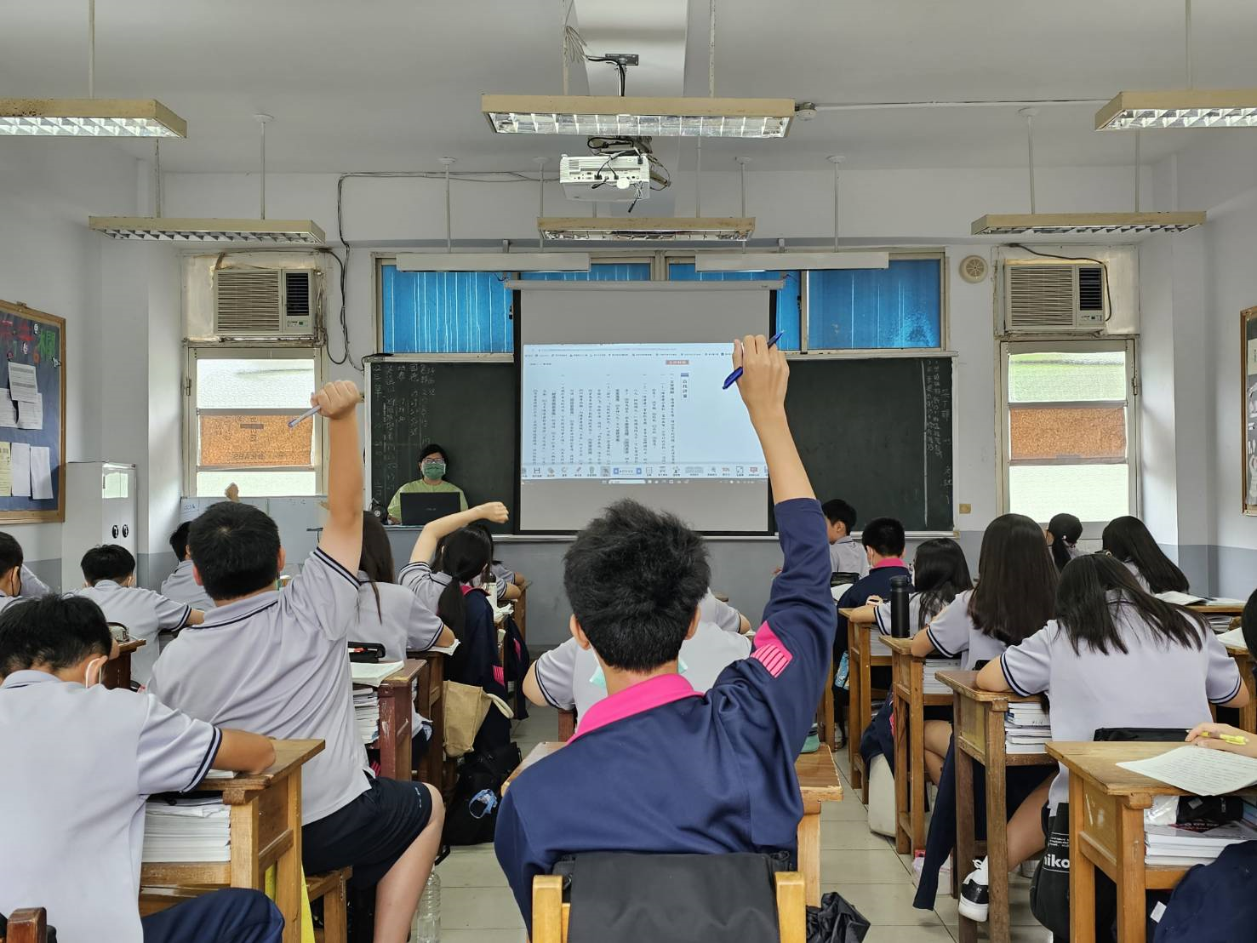 |  | 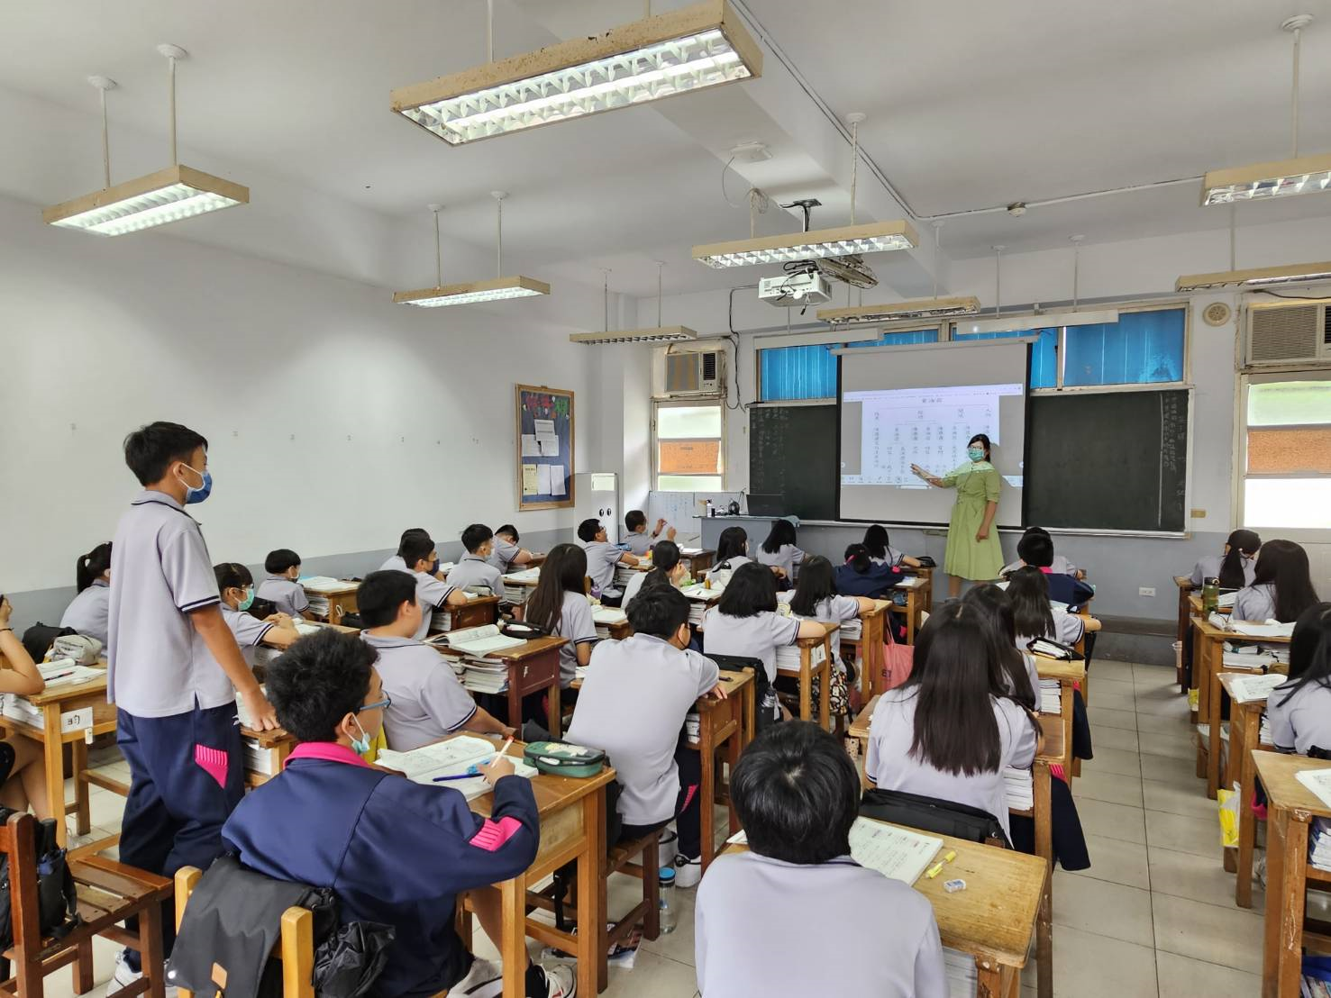
觀課老師：
劉序昭

二信高中111學年度學校辦理校長及教師公開授課
議課紀錄表
教學時間：112年6月8日第5節 教學班級：706 教學領域：語文--國語文 教學單元：<賣油翁>
教 學 者： 陳怡華 觀 察 者： 劉序昭 觀察後會談時間： 112年6月9日
一、教學者教學優點與特色：
1.清楚解釋說明「熟能生巧」之道理
2.結合生活經驗號人加深學生印象
3.融入議題--人權教育、生涯發展教育。
4.透過此課程的教授，培養積極的學習態度和謙虛的美德，並將所學運用於日常生活中，形成帶著走的能力。

二、教學者教學待調整或改變之處：
教學過程中，可能因急於做總結，在適時檢視學生學習情形方面稍嫌匆促。

三、對教學者之具體成長建議：
時間掌控上宜再分配得宜。

授課教師： 陳怡華 觀課教師： 劉序昭

